DELO NA DALJAVO V OPB 2
Spoštovani starši!
Zakorakali smo v 3. teden dela na daljavo. Kljub temu, da ste nekateri doma skupaj z vašimi otroki in tisti, ki hodite v službo, boste zagotovo v vaše domove vnesli čar velikonočnih praznikov. Če bi bili v šoli, bi z učenci po pouku prav tako namenili čas tem praznikom. Obudili in pogovarjali bi se o navadah naših babic, o dobrotah, ki se pripravljajo za ta praznik in dneve pred in v času praznikov primerjali z današnjim. Zato vam ponujam nekaj predlogov na to temo in ponovno poudarjam, da otroci najprej naredijo naloge za pouk, potem pa, če jim ostane čas ali imajo željo po dodatnem delu, opravijo še te.
Miren, zadovoljen in lep teden ter lepe praznike vam želim.

Področje: Gibanje in zdravje
ZUMBA
https://www.youtube.com/watch?v=ymigWt5TOV8&fbclid=IwAR3z4L0gomsmFbBDjok_ng-Ft0Ff8vdQGkmvqMrZFUf7dQzI9oDZlrDMPf4
Škratkova joga s pomočjo videa.
https://www.youtube.com/watch?v=jvy5Q7UzTRE&feature=youtu.be&fbclid=IwAR2jVizSXHj7lQ3qxd3URNe5ODSTpAi37D3rXW3CTrnKm0YmtqCLzubTW7A
JOGA ZA OTROKE – VSAK DAN LAHKO NAREDIŠ NEKAJ PLOLOŽAJEV.
ZELO DOBRO ZA GIBLJIVOST.
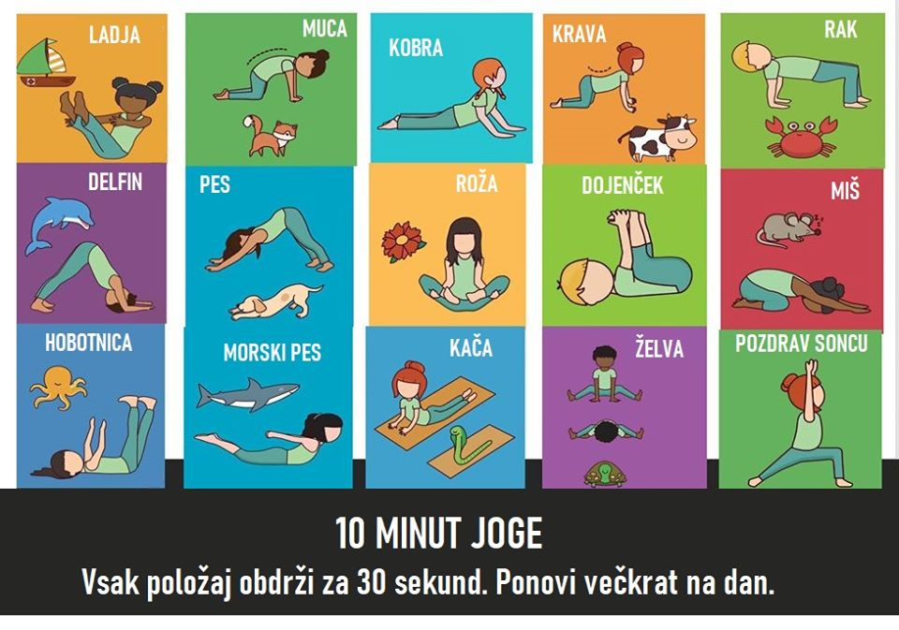

Vsebine: Prazniki, Ustvarjanje s slanim testom
V kuhinjah nastajajo tudi reči, ki jih sicer pripravimo iz živil in celo spečemo, ampak niso namenjene prehrani. Ena takšnih je tudi slano testo, v ravnanju s katerim uživajo ravno otroci. V nasprotju z drugimi modelirnimi masami pripravljen iz sestavin, ki jih poznate in niso nevarne.
Naj se zabava začne že s pripravo testa in nato nadaljuje z oblikovanjem, kjer naj domišljija nima mej. In, ko boste izdelke iz slanega testa posušili, jih lahko vaši otroci še pobarvajo in tako bodo izdelki res krasni in unikatni. Lahko pa slano testo tudi spečemo, takrat pa ima to prednost, da se ne drobi. Če želite, da izdelke spečete, ko so narejeni, jih naložite na pekač, ki ste ga obložili s papirjem za peko in jih specite v pečici, ki ste jo segreli na 180 °C (ventilacijska pečica). Izdelke pecite približno 20 minut. V primeru da ne, jih pustite nekje na pladnju, da se sami od sebe posušijo do naslednjega dne oz, dokler niso suhi. Potem jih otroci lahko poljubno pobarvajo ( s flomastri, s temperami, z barvami za živila ali pa pustijo naravne).

SESTAVINE ZA PRIPRAVO SLANEGA TESTA:
- 300 g moke (gladka, bela)
- 300 g soli
- 2 dl vode
- 1 žlica olja

Postopek priprave slanega testa je sila enostaven. V skledo odmerimo vse sestavine. Z žlico jih rahlo zmešamo skupaj. Ko se začne kazati oblika kepe testa, slano testo za ustvarjanje denemo na delovno površino (lahko jo še malenkost pomokamo) in zgnetemo gladko kepo slanega testa.
Z izdelki naj otroci okrasijo veje, pripravijo velikonočno drevo, mizo, karkoli, kjer se porabit da. Vesela bom kakšne slike (marjana.likar@guest.arnes.si)
Učiteljica Marjana Likar
Nekaj predlogov :
